Посоревновались в ловкости и спели пионерские песни. Кореличские ветераны труда на пенсии не скучают
04.10.2023 214 Админ
У райцэнтры адбыліся спаборніцтвы «Старэйшаму пакаленню — спартыўныя рэкорды». Яны праводзіліся ў рамках праекта «Здаровыя гарады і пасёлкі».
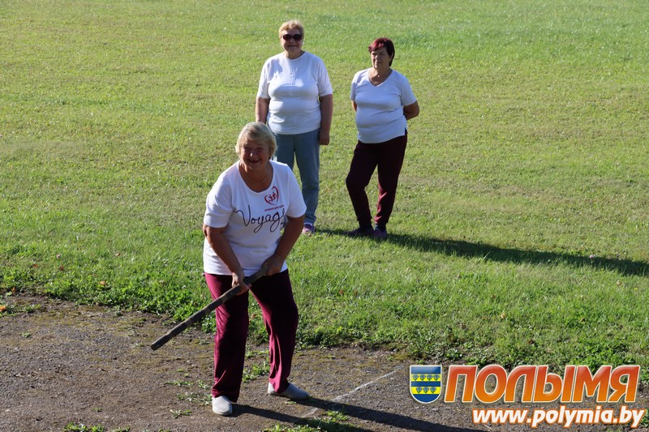

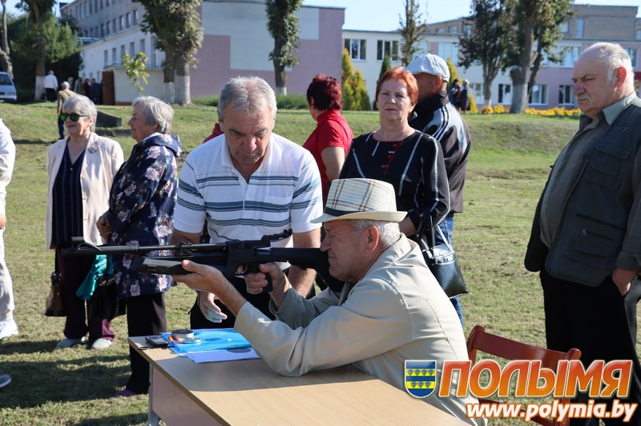

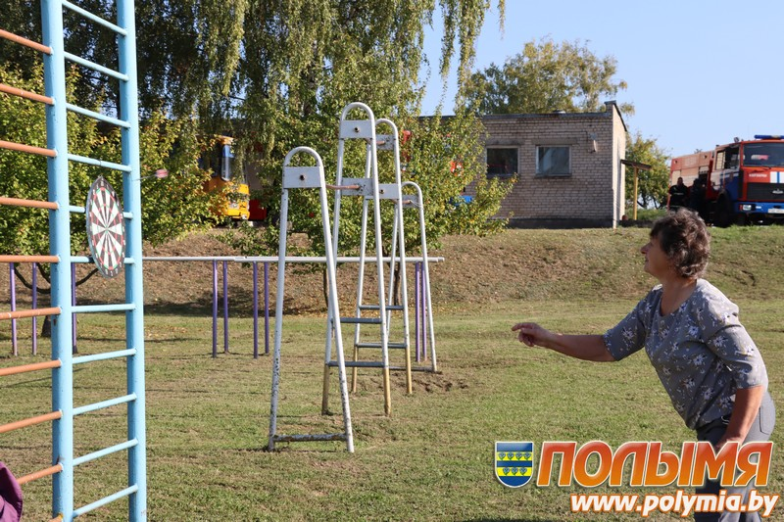
З багатым вопытам і маладыя душой
На ўрачыстым адкрыцці мерапрыемства слова трымала начальнік упраўлення па працы, занятасці і сацыяльнай абароне райвыканкама Іна Богуш. Яна адзначыла, што ўшаноўваюць мудрых людзей з маладой душой, якія могуць падзяліцца вопытам, маюць захапленні, любяць падарожнічаць і жывуць паўнацэнным жыццём: для іх адчынены стадыёны, музеі, установы культуры. Сённяшняя сустрэча дасць магчымасць паказаць свае таленты і праверыць стан здароўя, у чым дапамогуць раённыя службы.
Начальнік сектара спорту і турызму райвыканкама Аляксандр Галушка пажадаў людзям паважанага ўзросту моцы духу, каб яны прадаўжалі весці здаровы лад жыцця. Ветэраны працы ўсё жыццё прысвяцілі служэнню любімай справе, і на сучасным этапе прыносяць карысць грамадству і сям’і. Аляксандр Аляксандравіч выказаў упэўненасць, што і далей яны будуць упэўнена крочыць па жыцці і заставацца аптымістамі, і заклікаў сябраваць са спортам.
— Вы для нас заўсёды з’яўляецеся найкаштоўнейшым кладзезем мудрасці, навукі, вопыту. Жадаем, каб здароўе яшчэ доўга дазваляла жыць актыўным і разнастайным жыццём. Каб заўсёды мелі сілы і магчымасці ажыццявіць усё тое, аб чым марылася ў маладосці. Будзьце актыўнымі, шчаслівымі, мэтанакіраванымі, а званне «пажылы чалавек» — гэта гонар і павага, — адзначыла старшыня раённага савета ветэранаў Валянціна Кошур.
Да паслуг людзей сталага ўзросту
Валеёлаг УАЗ «Карэліцкая цэнтральная раённая бальніца» і старшыня раённай арганізацыі Беларускага Чырвонага Крыжа Святлана Санцэвіч паведамілі, што напярэдадні Дня пажылых людзей сумесна з усімі зацікаўленымі структурнымі ведамствамі і ў Дзень здаровага сэрца, які адзначаецца 29 верасня, медыцынскія работнікі і валанцёры Чырвонага Крыжа прапанавалі свае паслугі: вымярэнне артэрыяльнага ціску, узроўню глюкозы ў крыві, напаўненне крыві кіслародам, а таксама буклеты і памяткі па здаровым ладзе жыцця, прафілактыцы хваробы сэрца, навыках вымярэння артэрыяльнага ціску.
Работнікі Карэліцкай цэнтральнай раённай аптэкі № 65 падрыхтавалі выставу фітагарбаты і больш 20 найменняў БАДаў. Правізар-арганізатар Кацярына Манкевіч патлумычыла, што БАДы ўтрымліваюць вітаміны і падабраны для катэгорыі 50+. У фітагарбату ўваходзяць розныя лекавыя расліны, гэта і смачна, і карысна. Аптэкары расказвалі аб іх, а работнікі райЦГЭ арганізавалі дэгустацыю.
У сваю чаргу інструктар-валеёлаг райЦГЭ Людміла Валасевіч дадала, што мерапрыемства праводзіцца ў рамках праекта «Здаровыя гарады і пасёлкі», а супрацоўнікі райэпідэмстанцыі прымаюць актыўны ўдзел. Для пажылых людзей арганізавалі фіта-бар з дэгустацыяй фіта-гарбаты. Памочнік урача-эпідэміёлага Алёна Бязмен расказвала ўдзельнікам мерапрыемства аб вакцынацыі ад грыпу і рэвакцынацыі ад каранавіруснай інфекцыі.
Прынялі ўдзел у мерапрыемстве і работнікі Карэліцкага раённага аддзела па надзвычайных сітуацыях. Старшы інструктар-выратавальнік Аляксандр Янушэўскі і начальнік каравула Валерый Касцюк паказвалі пажарна-тэхнічнае ўзбраенне, спецадзенне выратавальніка, як тушыць касцёр і адказвалі на пытанні.
Нераўнадушныя, ініцыяўтыўныя, актыўныя
З удзельнікамі мерапрыемтва гутарыць было вельмі прыемна. Іх вочы свяціліся радасцю, яны шчыра і адкрыта апавядалі пра тое, што іх прывяло сюды. Для іх узрост — толькі ў пашпарце, яны прадаўжаюць жыць актыўным жыццём, і ў іх ёсць чаму павучыцца: энергіі, аптымізму, мэтанакіраванасці. Яны проста любяць жыццё, і ў гэтым іх асноўны сакрэт.
Мне давялося сустрэцца з лідарамі дзвюх ветэранскіх арганізацый сельскагаспадарчых прадпрыемстваў раёна. Ганна Напорка з СВК «Маяк-Заполле» прызналася, што ўжо ў другі раз прымае ўдзел у такога роду мерапрыемствах, і ёй падабаецца. Сустракаецца са знаёмымі і сябрамі, калегамі па працы. Такія сустрэчы ўзнімаюць настрой, і адчуваецца, што патрэбны людзям. Ганна Браніславаўна выказала ўдзячнасць арганізатарам і службам, якія прынялі ўдзел.
Па словах Вольгі Кісцень з КУСП «Чарняхоўскі-Агра», яна неадразова ўдзельнічала ў такіх патрэбных для ветэранаў працы мерапрыемствах. На іх адчуваюцца паважлівыя адносіны да людзей сталага ўзросту, і гэта вельмі прыемныя моманты. «За радасць было пабываць у піянерскім пакоі, я нават адбіла гукі на барабане, і мы спявалі піянерскія песні», — прызналася ветэранскі лідар.
Ганаровы ветэран, жыхар райцэнтра Віталій Шэўка рады таму, што пажылыя людзі не пакрыўджаны дзяржавай, матэрыяльна забяспечаны, карыстаюцца павагай у грамадстве і адчуваюць сябе паўнацэннымі грамадзянамі. Віталій Васільевіч вырашыў прыняць удзел у спаборніцтвах. Усім пажадаў здароўя, міру, сямейнай згоды, матэрыяльнага дастатку.
Прыйшла на мерапрыемства і Леаніла Дзянькевіч з г.п. Карэлічы, якая лічыць Дзень пажылых людзей сваім святам. Тут арганізоўваюцца спаборніцтвы, прадастаўляюцца медыцынскія паслугі. Такія дні Леаніла Васільеўна называе радасцю сустрэч і памяццю аб мінулым — сустракаюцца сябры і аднадумцы, успамінаюць і гавораць па душах. Яны адпачываюць і прымаюць удзел у спартыўных спаборніцтвах.
Загадчык аддзялення дзённага знаходжання для грамадзян пажылога ўзросту ЦСАН Карэліцкага раёна Вольга Жук паведала пра тое, што актывісты аддзялення прадставілі сваю каманду для ўдзелу ў спартыўных спаборніцтвах, а ўдзельнікі гуртка «Музычная шкатулка» Ірына Дораш, Лідзія Алясюк, Тамара Юрчык на чале з кіраўніком Мікалаем Друцькам выканалі музычныя нумары. «Гэтая сустрэча для людзей паважанага ўзросту стане стымулам для падтрымання здаровага ладу жыцця», — запэўніла Вольга Сяргееўна.
Галіна СМАЛЯНКА
Фота Сяргея СТОЛЯРА

